SACRISTÍA
LAVABO (12) de piedra (s. XVI) formado por una hornacina con cruz en la parte superior y con la siguiente inscripción en latín: “ DADNE VIRTUTEM / MANIBUS MEI S / AD / ABST / ERGENDAM OMNEM MACULAM 82 “
DA SEÑOR PODER A MIS MANOS PARA BORRAR TODA MANCHA
Mueble barroco de 3 cuerpos con cajones y decorado con rameados y follaje.
Crucifijo barroco (s. XVIII) restaurado.
En ella se encuentran 3 figuras (s. XX): una INMACULADA, un SAGRADO CORAZÓN y un SAN FCO. JAVIER.

Lado de la Epístola
Se abre una ventana de arco simple de ½ punto con una vidriera (13) que representa a S. Gervasio y S. Protasio (Hermanos mártires).

Lado del Evangelio
Capilla lateral con portada de triple arquivolta. Sobre la clave hay una dovela con una cruz inscrita en un círculo y la leyenda PAX ETERNA (14). Era la puerta que conducía al cementerio.

CORO
Gótico del s. XVI. De muy rica decoración. Sostenido por un arco que apoya en pilares cilíndricos con capiteles decorados. (15)
Destaca el ANTEPECHO con decoración de arquillos trilobulados, conopiales y otros, que se prolonga por la balaustrada de la escalinata de acceso (16) cuya parte superior tiene una cenefa de bolas.
En él hay una ventana trilobulada y con parteluz con una vidriera (17) que representa el martirio de Sta. Eufemia (Sta. Eufemia y su verdugo)

SOTOCORO
La bóveda del sotocoro es de nervios y describe una complicada estrella cuya zona interior viene realzada por un nervio circular decorado a manera de guirnalda. Las numerosas claves se decoran con estrellas (18)

ESCALERA DE CARACOL
(Adosada al coro)
Sube del coro al cuerpo de campanas. Escalinata única en Navarra, ya que no tiene fuste, ni pasamanos, y va en contra de las agujas del reloj. (19)

TORRE

De cuerpo prismático sobre el tramo del coro.
Rematada en doble arco apuntado para albergar las campanas.

IGLESIA

DE
SANTA EUFEMIA
TIEBAS

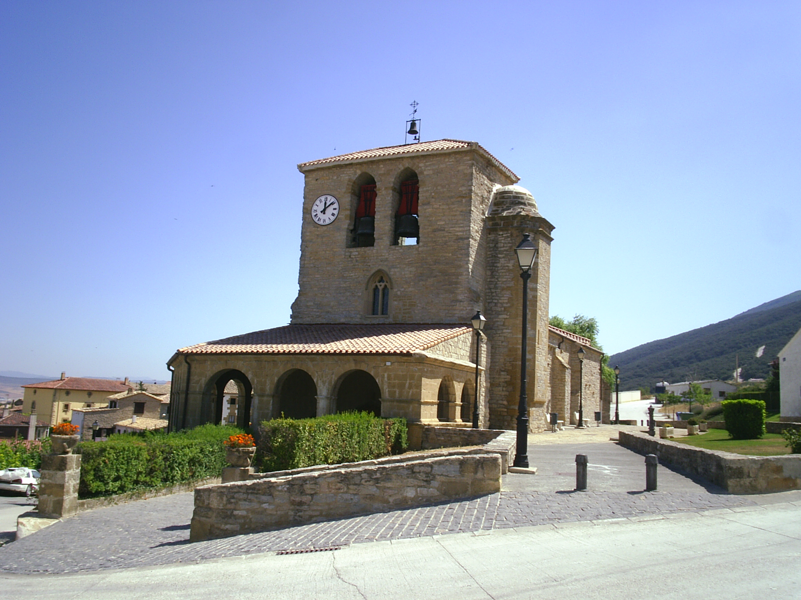

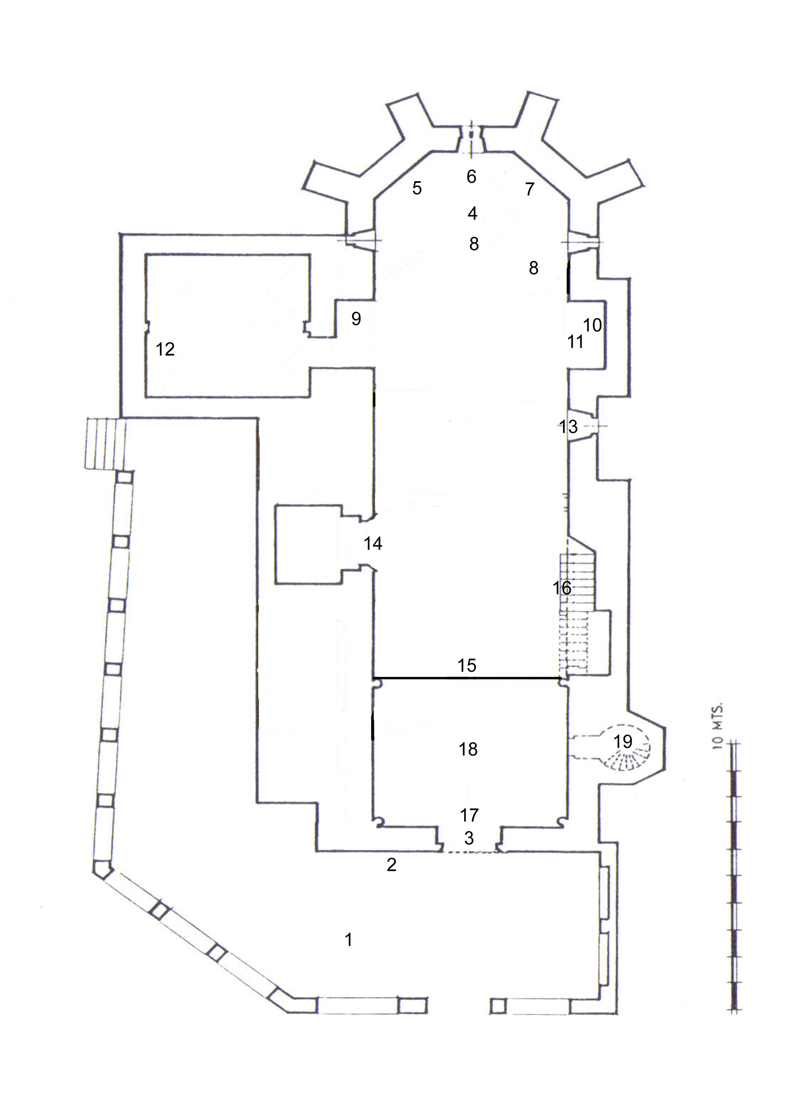
Plano de la planta de la Iglesia

IGLESIA DE SANTA EUFEMIA (TIEBAS)
Iglesia Gótica de finales del s. XIII.

PÓRTICO
Pórtico de sillar formado por arcos de ½ punto que descansan en pilares (1)
HORNACINA con una talla de la Virgen de la Esperanza con el Niño (Gótica sedente del s. XIV-XV) (2)
PORTADA de arco apuntado con 3 arquivoltas (3)

INTERIOR
Consta de una sola nave dividida en 5 tramos más el ábside.

NAVE
El techo tiene una bóveda de ½ cañón apuntado y sostenida por 5 arcos fajones de sección rectangular que apoyan en capiteles muy finamente labrados, y estos a su vez en columnas poligonales y ménsulas.

CAPITELES
Decoración muy fina, de caras con narices rectas, de hojas, bolas, flores, cruciformes, de labores de cuerda,...

ÁBSIDE
De forma pentagonal con bóveda estrellada (4) cuyos nervios se apoyan en el mismo tipo de soportes que los de la nave, y que se unen en el centro en una clave policromada decorada con el Agnus Dei (Cordero de Dios) rodeado por escudos donde se alternan las armas de Navarra y las del monarca Teobaldo II.
Tiene 3 ventanas (2 trilobuladas y 1 de arco simple de ½ punto).

PRESBITERIO
SAGRARIO (s. XX) (5)
CRUCIFIJO, de tamaño natural, romanista del primer cuarto del s. XVII (6)
VIRGEN (del Rosario): Imagen sedente de la Virgen con el Niño. Gótica. (S. XIII). Posterior a 1230. (7)
En la mesa del ALTAR y el AMBÓN se han aprovechado 3 capiteles del castillo (destacar el del ambón, decorado con un rostro de facciones góticas) (8)

HORNACINAS
(9) Talla romanista de finales del s. XVI que representa a S. MIGUEL.
(10) Talla romanista de 1612 que representa a STA. EUFEMIA.
(11) PILA BAUTISMAL (contemporánea de la Iglesia) de la que se conserva la taza octogonal. El pedestal y el fuste son posteriores.

